**网站首页：**

此处的搜索功能应该能够实现配音员和任务均可以搜索。而不是只能够搜索任务。如功能实现有问题，可以只显示配音员搜索。因为任务方的重要性要大于配音员。

发布任务界面：

1. 网站底部

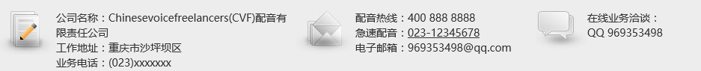显示文字，更新如下：

网站名称： Chinesevoiceoverfreelancers (CVF) 龙之声配音

地址：重庆市沙坪坝区金沙时代11-31-5

业务咨询：[+86(23)-](http://www.baidu.com/link?url=aF-mLbY5_tDeFfFrR0-AsR7EcB5nafbnr3Ys6pZme0YRzdAxsadlR-bHt8Lh0Gwh4TuU1QEplkG-rChUKlKjR4lDTVTXpfCm8H3_yRePYAC)61228675

急速配音：+86-157-23263982

电子邮箱：info@chinesevoiceoverfreelancers.com

客服QQ： 83977692

1. 网站最底部商标Chinesevoicefreelancers(CVF) © 2015-2020 应为Chinesevoiceoverfreelancers(CVF) ©

#### 配音任务界面

#### 对于每一个任务，打开界面后，可以看到具体的竞标人数。但是，请将后面的括号提示要去掉，因为对于任务方来说，不希望系统对竞标配音员的数量设限，任务方希望竞标人数越多越好。我们要设限，但不要提示出来。

**登陆问题**：

对于登陆过的账户，系统可以记住用户名和密码，我再次登陆时，可以选择弹出的用户名，比如我选择系统记忆的配音员账户peiyin01.这时登陆密码也自动引用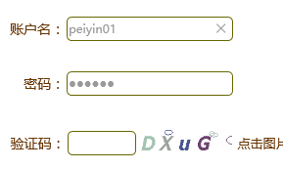但是，请注意第一栏用户名后面有个，当我将鼠标光标移动到验证码准备输入验证码，记忆的账户名又变空了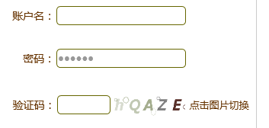，还要重新输入，反复实验发现：在选择记忆的用户名后，只有在周围空白处再次单击鼠标才可以不用重新输入用户名登陆。

1. 网站顶部中的“常见问题”和底部中的“常见问题”中链接内容较乱，将此模块去掉即可。

**关于我们界面**

1. 关于我们。请将中文介绍更新如下：

Chinesevoiceoverfreelancers （CVF） 龙之声配音致力于打造全球最大的华语配音竞聘平台。平台旨在帮助配音员与配音需求方实现双方直接交易，去除中间商环节，将原本由中间商层层加码产生的差价让渡给买卖双方，实现“需求方少付款，配音员多赚钱”的双赢局面。 平台采用竞标模式为需求方发布的每一个项目选择最佳配音员。同时杜绝低价海选，所有项目起配价为300元，且对项目竞标人数予以限制，最大程度保障配音员的收益。

1. 联系我们。请将联系方式更新如下：

地址：重庆市沙坪坝区金沙时代11-31-5

业务电话：[+86(23)-](http://www.baidu.com/link?url=aF-mLbY5_tDeFfFrR0-AsR7EcB5nafbnr3Ys6pZme0YRzdAxsadlR-bHt8Lh0Gwh4TuU1QEplkG-rChUKlKjR4lDTVTXpfCm8H3_yRePYAC)61228675

急速配音：+86-157-23263982

电子邮箱：info@chinesevoiceoverfreelancers.com

客服QQ：83977692

**交易流程界面**

**流程图从上至下文字依次更新为：**

任务方发布任务

配音员参与竞标

任务方选择满意的配音员

任务方按配音员报价向平台支付项目费用

客服确认后及时联系选中的配音员

配音员确认无误后进行配音

配音员在规定时间内提交配音成品

任务方在规定时间内对成品进行验收确认

确认无误后，平台支付酬金至配音员

任务方账户：

**发布任务界面**

1. *要求口音 由必选改为可选，并讲选项中的最后一个“不限”改为“无”
2. 发布任务后，应弹出对话框，提示“任务已提交”，否则提交后，所有字段变空，客户以为要重新填写，并再次提交。导致出现同一任务多次提交的情况。

配音员账户：

#### 基本资料界面

1. *口音改为“*可配口音”，且可以多选，比如有的配音员同时会几种方言。且将选项中的最后一个“不限”改为“无”
2. 基本资料填完后，应提示“资料已提交，请前往个人中心选择是否公开个人资料（为了方便客户搜索到您，建议您公开个人资料）”

#### 我的个人中心界面

客户勾选资料是否公开，并点击确定后，应弹出对话框提示“资料已公开，耐心等待客户找您配音吧！”。同样取消的话，应提示“资料未公开！为方便客户搜索到您，建议您公开个人资料”

#### 上传作品界面

1. ♫本人口音，改成“♫配音口音”，将选项中的最后一个“不限”改为“无”。因为此处应指上传的具体作品是否使用了地方口音，以及具体使用了哪种地方口音。

与此对应，通过点击网站导航栏中，搜索时的也改成“配音口音”，并将选项中的“不限”改为“无”

1. 上传作品后，应弹出对话框，提示“作品已上传”

#### 费用与付款界面

#### 任务费用计算请更新为：

#### 任务方支付费用=任务方最终选中的配音员所提交的竞标价

#### 配音员所获报酬=任务方支付费用-15%平台服务费

#### [支付账户请更新lediali@163.com](mailto:支付账户请更新lediali@163.com)为account@chinesevoiceoverfreelancers.com

#### 请将图形演示《Paypal》支付方式介绍部分去掉。